Analytics
Lab07

Gostaria de saber se há alguma relação entre a votação para senador e a votação para governador no sentido de verificar se, em geral, as pessoas votam nos senadores aliados a seus candidatos a governador, ou nos governadores aliados a seus candidatos a senadores.
Essa relação deve se manifestar no número de votos para senador e para governador em cada coligação, pois essa é a unidade de “aliança política” de menor granularidade que pode detectar essa relação. A unidade partido é muito específica para essa análise, um exemplo foi na eleição de 2010 em que, na Paraíba, o candidato a governador da coligação “UMA NOVA PARAÍBA” era do PSB e seus candidatos a senador aliados eram um do PSDB e outro do DEM.
Para essa análise, busquei, nos dados das eleições de 2010, correlação entre a quantidade de votos para governador e para senador por coligação, inicialmente em cada estado. Para evitar ter que verificar a normalidade e linearidade em todos os estados, usei o índice de correlação não paramétrico de Spearman.

correlacao
AC 1.0
AL 0.9
AM 0.8
AP -0.2
BA 0.8
CE 1.0
DF 0.5
ES 1.0
GO 0.9
MA 0.8
MG 0.8
MS -1.0
MT 1.0
PA 1.0
PB 1.0
PE 1.0
PI 1.0
PR 0.5
RJ 0.4
RN 1.0
RO 1.0
RR 0.5
RS 0.9
SC 0.8
SE 1.0
SP 0.5
TO 1.0

Como a mesma tendência de ser maior que zero somente não se aplicou a dois dos 27 estados, decidi então realizar uma análise nacional, ignorando esses desvios. Para isso, plotei o seguinte gráfico.

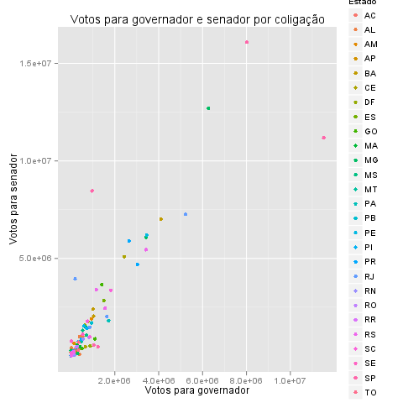
Nele é possível notar uma tendência linear de correlação entre as votações para governador e para senador. Isso satisfaz uma das premissas do teste de correlação de Pearson. Para a correta escolha do teste de hipótese de correlação, verifiquei então a normalidade dos dados usando o teste de Shapiro-Wilk.

Shapiro-Wilk normality test

data: todos.os.estados$votos.para.governador
W = 0.554, p-value = 1.325e-15

Shapiro-Wilk normality test

data: todos.os.estados$votos.para.senador
W = 0.621, p-value = 2.237e-14

Os testes acima mostram, com 5% de significância, que nenhuma das duas variáveis aleatórias analisadas possuem uma distribuição normal. Logo não podemos usar o teste de correlação de Pearson. Realizei então os testes de correlação de Spearman e de Kendall.

Spearman's rank correlation rho

data: todos.os.estados$votos.para.governador and todos.os.estados$votos.para.senador
S = 15064, p-value < 2.2e-16
alternative hypothesis: true rho is greater than 0
sample estimates:
rho
0.8978296

Kendall's rank correlation tau

data: todos.os.estados$votos.para.governador and todos.os.estados$votos.para.senador
z = 10.7681, p-value < 2.2e-16
alternative hypothesis: true tau is greater than 0
sample estimates:
tau
0.7460526

Ambos os testes mostram, com 5% de confiança, que há correlação positiva entre a votação para governador e para senador. Analisando o valor das estatísticas rho e tau, observamos que a intensidade da correlação entre essas variáveis é forte.
Podemos concluir então que, em geral, as pessoas votam sim nos senadores aliados a seus governadores ou nos governadores aliados a seus senadores.

